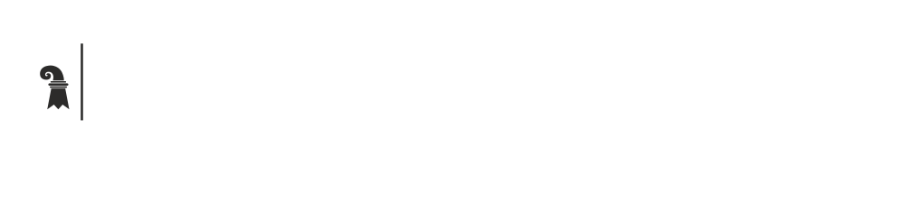 | Nina Notter  und Familie  Bahnhofstrasse 10  c/o Muster  3000 Bern
​
Anna Admin
Malzgasse 30
CH-4001 Basel

Tel.:
E-Mail: escadmin@mailbucket.dvbern.ch
www.bs.ch/md

​

Basel, Klicken oder tippen Sie, um ein Datum einzugeben.

AUGENUNTERSUCHUNG

Notter Nina, geb. 15.03.2015
Primar 4 Dreirosen

Liebe Eltern

Gerne informiere ich Sie über die heutige Augenuntersuchung von Nina.
Die Untersuchung wurde mit Sehhilfe durchgeführt. Der Fernvisus von Nina ist normal/links reduziert.
Das Stereosehen ist normal.
Das Farbsehen ist normal.

Wir bitten Sie, einen Termin mit Ihrem Augenarzt/Ihrer Augenärztin mit Orthoptik zu vereinbaren.

Freundliche Grüsse

Anna Admin

Bitte übergeben Sie diesen Brief der Augenärztin/dem Augenarzt.

Kopie: Dr. Med. Arzt Armin

Rückmeldung der Ärztin/ des Arztes an:

Schulärztlicher Dienst
Anna Admin
Malzgasse 30
CH-4001 Basel E-Mail: escadmin@mailbucket.dvbern.ch

Notter Nina, geb. 15.03.2015
Primar 4 Dreirosen

Angaben für die Augenärztin / den Augenarzt
Inspektion | auffällig |  | Tafel: E-Tafel
FVR cc | 100
FVL cc | 200
Stereotest |  | positiv
Farbsehen |  | normal
NVR cc | 300
NVL cc | 400
Strabismus |  | Eso, Hyper
Stabismus Ausprägung |  | intermittierend
Stabismus Auftreten |  | rechts
Konvergenz |  | nicht geprüft
Motilität |  | unauffällig

Befund/Diagnose:

Massnahmen/Therapie:

Ist besondere Rücksichtnahme von Seiten des Kindergartens notwendig?
nein
ja: ………………………………………………………………………………………………….

Datum: Unterschrift und Stempel
Der Ärztin / des Arztes

